带法兰钢制衬里管、异径钢制衬里三通技术要求
本技术要求对应2024年5月硫酸生产部提报月度备件计划中带法兰钢制衬里管及等径钢制衬里三通，共3项，3件。该批钢制衬里的使用环境如下：
使用环境
输送介质 | 97%-98%硫酸
介质温度 | 45℃

钢制衬里管件技术要求如下：
1、带法兰钢制衬里管
带法兰钢制衬里管\DN200Ⅱ\16bar\RF\L=1815\20#+PTFE | 长度：L=1815mm | 数量：1根
带法兰钢制衬里管\DN200Ⅱ\16bar\RF\L=1705\20#+PTFE | 长度：L=1705mm | 数量：1根
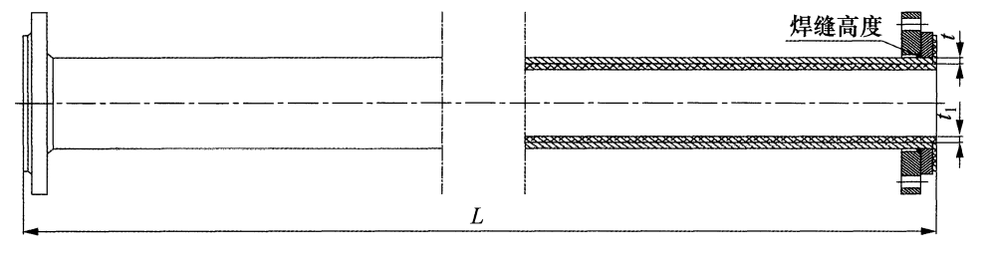

技术（要求）参数
钢管（无缝钢管） | 材质：20# 公称直径：DN200Ⅱ  外径φ219符合GB/T 8163
法兰 | DN200Ⅱ，1.0MPa，面封面：RF  符合标准:HG/T 20592
焊接 | 符合GB 50236；GB 50683
t（无缝钢管壁厚） | 6mm
t1(内衬厚度) | 5mm
内衬 | 内衬材质：PTFE  工艺：采取模压（烧结），两端法兰翻边
连接方式 | 一端平焊法兰、一端为活套法兰
制造(验收)标准 | 符合HG/T 20538;GB/T 37589
附带资料 | 合格证、材质证明（内衬材料、钢管）、电火花检测报告、水压检测报告，管道上有完整标识
2、等径钢制衬里三通
等径钢制衬里三通\DN200Ⅱ\PN16bar\RF\20#+PTFE，需求1个
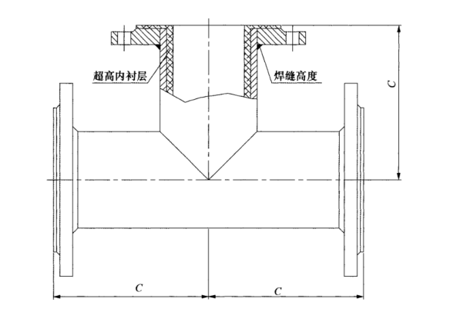
技术（要求）参数
长度（L） | L=460mm
高度（C） | C=230mm
钢管 | 材质：20# 公称直径：DN200Ⅱ  外径φ219符合GB/T 8163
法兰 | DN200Ⅱ，1.0MPa，密封面：RF  符合标准:HG/T 20592
钢管厚度 | 6mm
焊接 | 符合GB 50236；GB 50683
内衬厚度 | 5mm
内衬 | 内衬材质：PTFE  工艺：采取模压（烧结），法兰翻边
连接方式 | DN200Ⅱ两端（直通）平焊法兰、三通端（上部）为活套法兰
制造(验收)标准 | 符合HG/T 20538;GB/T 37589
附带资料 | 合格证、材质证明（内衬材料、钢管）、电火花检测报告、水压检测报告、管道上有完整标识

